**Problème technique :**

***Vérifier les performances du système en termes d’actions mécaniques de contact***

**Compétence visée :**

* **Acquérir** des signaux **expérimentaux**.
* Savoir lire les outils de **communication** associés à un dessin techniques**.**
* **Modéliser** les actions mécaniques associées aux actions de contact.
* **Analyser les écarts** entre performances calculés et mesurées.

**Matériel utilisé :**

|  |  |
| --- | --- |
| * Portail Domoticc. * Logiciel d’acquisition |  |

**Déroulement du TP :**

* Observation du système de freinage sur le vantail.
* Mesurer un couple de freinage effectif sur le système réel.
* Analyser le dessin de détail technique définissant les organes constitutifs du frein.
* Modéliser les actions mécaniques mise en jeu par le frein du vantail
* Calculer le couple de freinage théorique correspondant.
* Analyser les écarts.

1. **Analyse expérimentale : mesure du couple de freinage du vantail**

1. **Objectif de l'expérimentation**

L’objet de ce TP est l'étude du frein sur le vantail qui permet de simuler l'effet du vent par l'intermédiaire d'un couple de freinage.

1. **Objectif de l'expérimentation**

Sur cette version de laboratoire des capteurs relèvent :

* les déplacements angulaires du grand vantail et du bras associé ;
* le couple fournis par le moto-réducteur du grand vantail noté Cm ;
* le couple résistant appliqué dans la liaison pivot du grand vantail avec le bâti (simulation de l’action du vent par exemple) noté Cv.

Ces mesures sont transmises à l’ordinateur par l’intermédiaire d’une « carte d’acquisition ». Un logiciel adapté (Labview) permet de les exploiter et en particulier de donner les courbes correspondantes en fonction du temps.

1. **Manipulations**

Dans le tableau suivant sont rappelées les différentes étapes qui permettent d’effectuer les manipulations :

|  |  |  |
| --- | --- | --- |
| Mise en service du système | 1 | * Mettre le système sous tension à l’aide de l’interrupteur placé sur le côté du boîtier électrique. * Basculer les interrupteurs du pupitre sur les positions « hors service ». |
|
| Ouverture du système d’acquisition | 2 | * Sur l’ordinateur, ouvrir une session. * Lancer le logiciel à partir de l’icône placé sur le bureau (interface_portail). |
| Acquisition | 3 | * Appuyer sur le bouton « En service ». * Le bouton «enclenchement » étant enfoncé en permanence une impulsion sur le bouton « démarrage» lance l’ouverture, une seconde impulsion arrête le mouvement et une troisième assure la fermeture |
|
| Manipulation 1 | 4 | * Serrer l’écrou à créneaux suffisamment. Portail fermé. * Effectuer l’acquisition du couple vantail à l’ouverture à l’aide du logiciel d’acquisition. * Si le tracé du moment reste à «zéro », alors l’écrou n’est pas assez serré. Serrer à nouveau l’écrou et recommencer l’acquisition de façon à obtenir une valeur significative à l’écran.   ***Nota :*** *nous appellerons* **Cf1** *ce moment (relevé sur le logiciel). Il correspond à un effort F1 (non connu) du à l’écrasement des rondelles par l’intermédiaire de l’écrou à créneaux.* |
|
|
| Manipulation 2 | 5 | * Serrer l’écrou à créneaux d’un quart (ou un demi) tour supplémentaire.   **ATTENTION** à ne pas bloquer l’ouverture du portail (risque de surchauffe du moteur).   * Effectuer l’acquisition du couple vantail à l’ouverture à l’aide du logiciel d’acquisition.   *Nota : nous appellerons* **Cf2** *ce moment (relevé sur le logiciel). Il correspond à un effort F2 (non connu) du à l’écrasement des rondelles par l’intermédiaire de l’écrou à créneaux.* |
|
|

1. **Analyse des résultats expérimentaux**
2. Comparer les courbes obtenues.
3. Expliquer qualitativement l’allure de la courbe.
4. **Analyse technique du système et identification des composants**
5. **Identification des constituants**

Colorier sur l’**annexe 1** en :

* **vert**, les pièces liées à l'axe du vantail **04**;
* **bleu**, les pièces liées au support fixe **01** du portail ;
* **rouge**, les surfaces de glissement sur lesquelles s'effectue le freinage ;
* **noir**, les sections des rondelles élastiques "belleville" **07**.

1. **Etude du frein**
2. Rechercher la (les) surface(s) de glissement dans le frein. Les mettre en évidence sur l’**annexe 1**.

Le moment **Mf** (moment de freinage lors de la rotation du vantail) est déterminé par un capteur à jauge de déformation qui mesure l’effort exercé à l’extrémité du bras de renvoi.

1. Comment appelle-t-on les éléments situés sous l’écrou à créneaux ?
2. Quelle est leur fonction ?
3. Comment peut-on modifier la valeur du moment **Mf** ?

La figure 1 donne des relevés expérimentaux ***« effort –déformation »*** selon le montage des rondelles. On appelle **« F »** l’effort nécessaire à la déformation ***« δ »*** d’UNE seule rondelle.

1. En analysant les courbes données, déterminer la déformation d’un montage série ou parallèle en fonction de ***δ*** si l’effort exercé sur le montage est ***« F » (Compléter le tableau suivant).***

|  |  |  |  |
| --- | --- | --- | --- |
| Type de montage | Rondelle simple | 2 en série | 2 en parallèle |
| Effort d’écrasement | F | F | F |
| Déformation | δ | δS= | Δp= |

1. Indiquer le type de montage utilisé sur le portail.
2. Déterminer en utilisant un comparateur muni d’un support magnétique le pas (p) du filetage.
3. En tenant compte du tracé des efforts sur les rondelles, de leur montage et du pas du système vis-écrou calculer l’accroissement d’effort **ΔF** imposé au montage entre les deux manipulations.

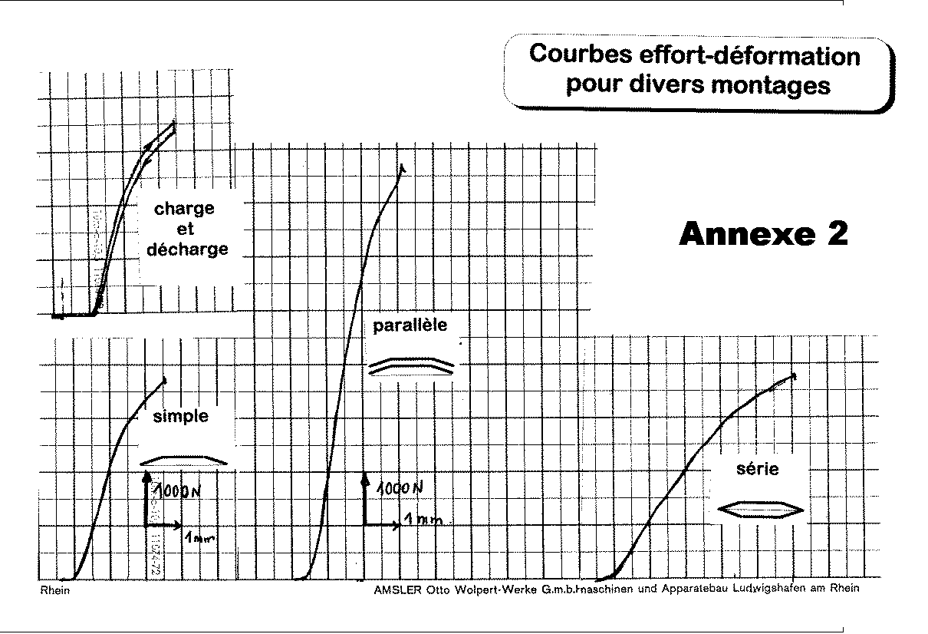

Figure 1 courbes effort-déformation pour divers montage

1. **Modélisation du problème**
2. **Objectif de cette partie**

La modélisation des actions mécaniques au niveau du frein du vantail a pour but d’obtenir une relation entre le moment de freinage **Mf** et les données liées au montage des rondelles.

1. **Données nécessaires au modèle**

La valeur du moment de freinage est donnée par la formule

$$M_{f}=F.n.f \frac{2(R^{3}-r^{3})}{3(R^{2}-r^{2})}$$

* F: effort presseur ;
* n : nombre de surfaces ;
* f : coefficient de glissement ;
* R et r : rayon extérieur et intérieur des surfaces frottantes (les dimensions seront relevées sur le portail).

1. Rappeler les hypothèses liées à l’établissement de cette formule.
2. **Analyse des écarts**
3. Exprimer **Cf2**en fonction de **Cf1** , **ΔF** et des caractéristiques géométriques.
4. Déterminer la valeur calculée de **ΔCf(calculé)** (prendre **f=0,2**).
5. Comparer **ΔCf(calculé)** et **ΔCf(mesuré)**.
6. Que pouvons-nous en conclure ? Donnez une explication sur ces écarts.
7. Mettre en place une procédure pour déterminer expérimentalement le couple **Cf.** Vous disposez éventuellement du peson utilisé sur la maquette de bateau.
8. Comparer le résultat avec celui obtenu par la cellule. Conclusion.

